

**COLÉGIO GERAÇÃO OBJETIVO**



**PROFESSORA: *SILVIA SOUZA* DISCIPLINA: HISTÓRIAANO: 3*º. EF***

**AULA REMOTA – 3º. BIMESTRE**

**CC**

**PLANO DE ESTUDOS – PERÍODO 07/10/2020**

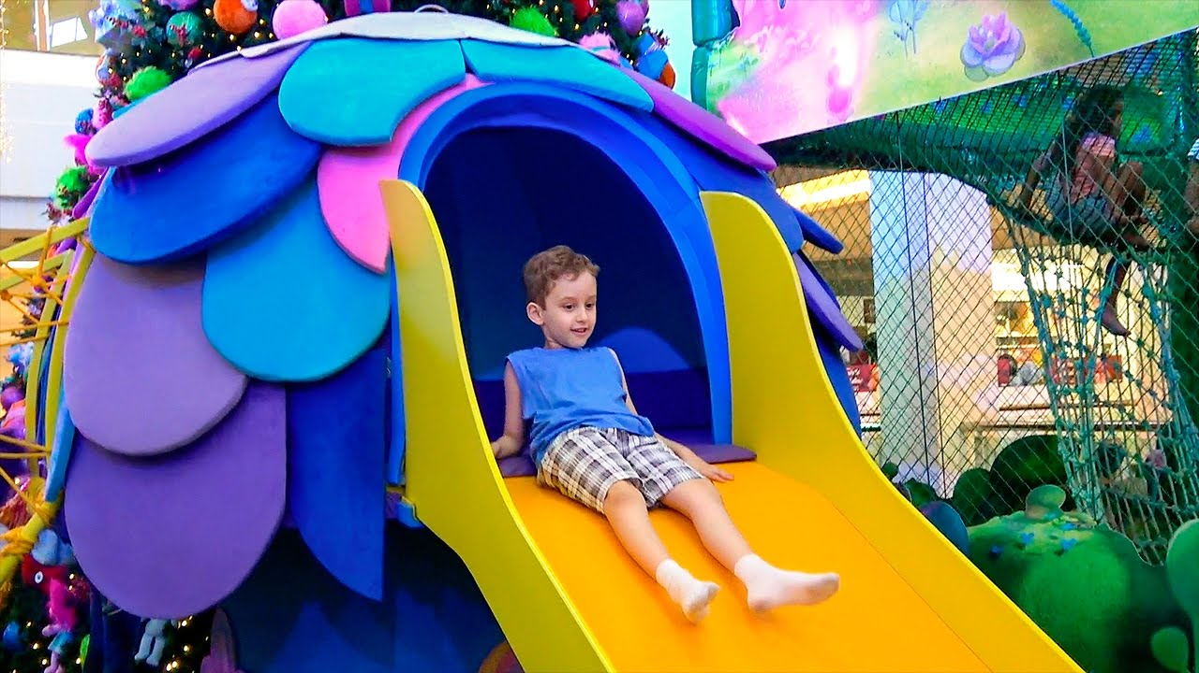

**CONTEÚDOS**

**OS**

* **Atividades complementares – Caderno pautado.**

**ORIENTAÇÕES**

**OS**

* **Assistir a vídeo aula (professora) – com as explicações das atividades. Estará disponível no grupo da sala e Classroom.**
* **Estarei no Google Meet orientando passo a passo o fazer de todas às atividades.**
* **Organizar as pendências no Classroom – atividades enviadas com atraso – a nota é menor.**

**Saudades infinitas de vocês!!**